Кружок МЦНМО 08. Комбинаторика 09.12.2025
- Из деревни А ведут три тропинки в три другие деревни. От каждой из тех трёх деревень выходит по пять тропинок, которые ведут к реке. Сколькими способами из А можно дойти до реки, следуя по тропинкам?
- В столовой продаётся 3 вида салатов, 4 вида супов и 5 видов десертов.
а) Сколькими способами можно выбрать десерт?
б) Сколькими способами можно выбрать одно блюдо?
в) Сколькими способами можно выбрать салат и суп?
г) Сколькими способами можно выбрать два разных блюда?
д) Сколькими способами можно пообедать (выбрать набор из салата, супа и десерта)?
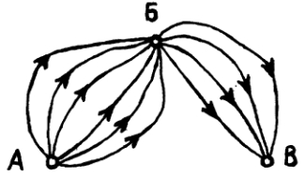
е) Сколькими способами можно пообедать, если дополнительно у каждого съеденного блюда разрешается взять одну порцию добавки того же самого (но можно и не брать)?
- В стране Чудес есть три города А, Б и В. Из города А в город Б ведёт 6 дорог, а из города Б в город В – 4 дороги. Сколькими способами можно проехать от А до В?

- В оркестре служат
7 мартышек, 5 козлов, 3 осла и 10 косолапых мишек.
а) Сколькими способами можно выбрать мартышку, мишку, козла и двух ослов для исполнения зимней увертюры?
б) Сколькими способами можно выбрать трио из 3 животных разных видов?

- У Васи есть 14 чашек (все чашки разные) и 10 ложек (все ложки тоже разные). На завтрак Вася пьёт чай из какой-то чашки, размешивая сахар какой-то ложкой, и кладёт не более 3 кубиков сахара. Сколькими способами Вася может выбрать себе чашку, ложку и количество сахара для утреннего чая?

- Как-то Вася с гостями собрались пить чай, а все 14 чашек оказались грязными. Гостей вместе с Васей – 12 человек.
а) Сколькими способами можно выбрать двух человек, один из которых вымоет всю посуду, а второй – потом её всю вытрет?
б) Сколькими способами можно выбрать, какие чашки мыть, если не мыть «лишних» чашек?
- У Васи нашлось 5 видов чая, 3 вида хлеба и 7 видов джема. Маша и Саша выбрали каждый себе – который чай пить и который хлеб с которым джемом есть. Вася пробует угадать. Сколько максимум попыток он сделает, если ему скажут только, когда он угадает полностью предпочтения обоих?
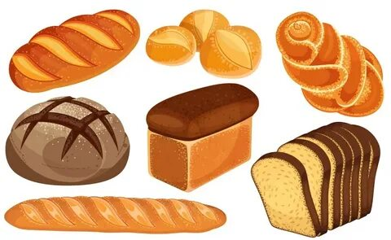
- Сколькими способами можно поставить на шахматной доске 8 ладей так, чтобы они не били друг друга?
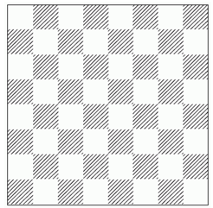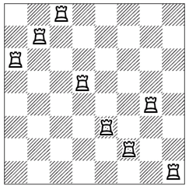
- Сколько существует последовательностей из нулей и единиц
а) длины 2? (например "00", "10")
б) длины 3? в) длины 4? г) длины 10?

